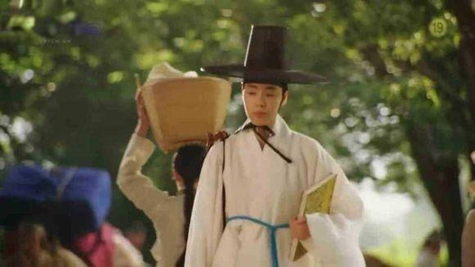
为自己的创作寻找素材的润福踏上了走入民间，体验百姓生活的道路。小哥哥穿了漂亮而飘逸的白色衣服，脱俗清新。这个电影的美术设计对得起绘画的主题，用色典雅古朴而极富朝鲜特色。
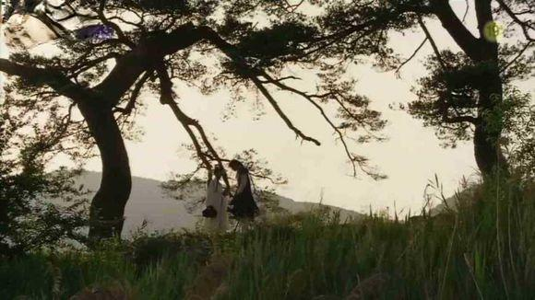
与民风向导姜武在大树下汇合，画面唯美
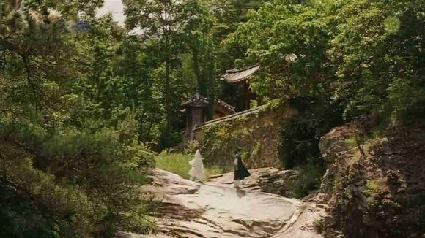
二人并肩行过山谷，寺庙。韩式山水，东方审美。
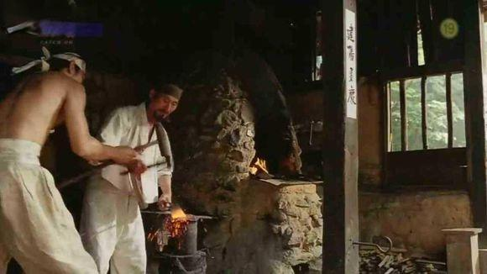
民风
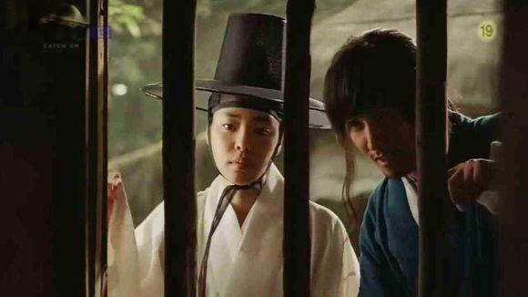
姜武带领润福，见识了一幕幕她从未见过的生机盎然的画面
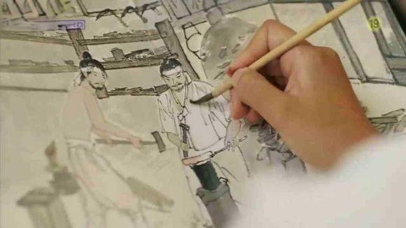
绘画
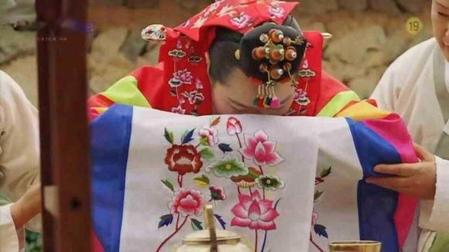
婚礼。这个新娘的礼服实在漂亮，精致华丽。
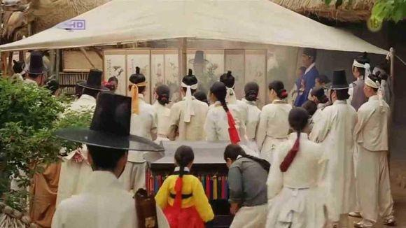
韩式婚礼上的新娘造型受元朝时的影响较重，新娘子涂可爱的红脸蛋，据说也是为了纪念蒙古人的习俗。
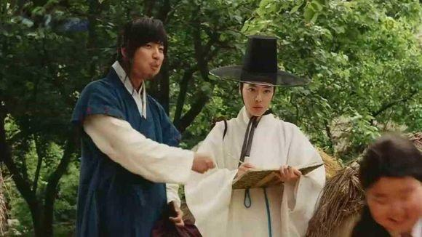
认真做画
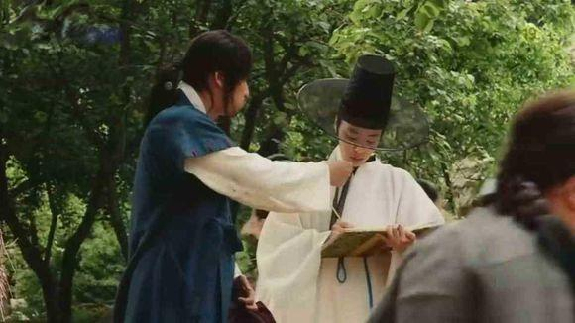
润福在姜武的帮助下，尽情的舒展着自己的绘画才华。两人间的接触也亲密起来，图片上姜武在喂润福吃东西
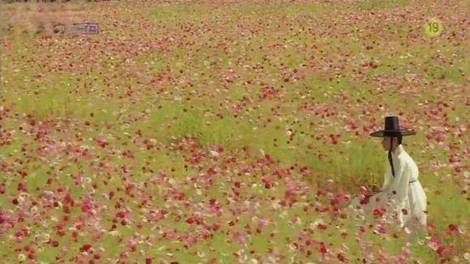
花海
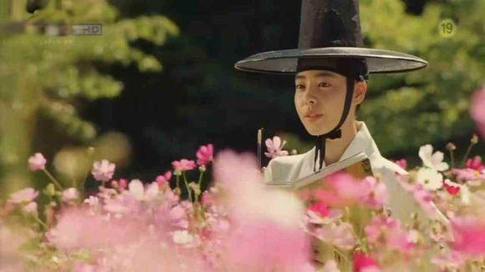
画画
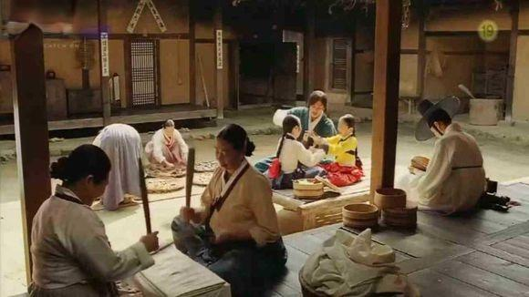
纺织，游戏
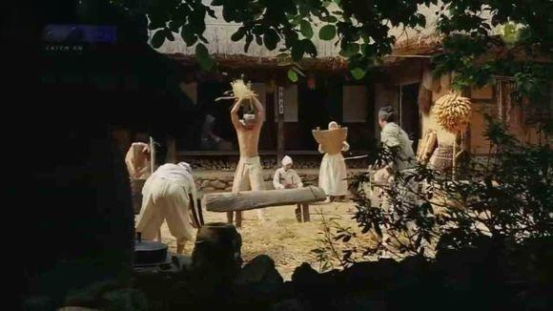
舂收 劳作
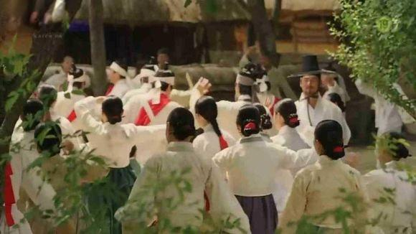
丰收后的庆祝。朝鲜被誉为“白衣民族”，喜着白色衣饰，一方面跟当时的经济水平偏低有关，另一方面，也代表了这个民族对纯洁与美好的向往。影片的主色调就是白，对于表现润福的纯真很有助力。
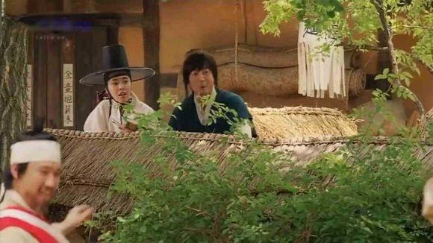
两人看的不亦乐乎
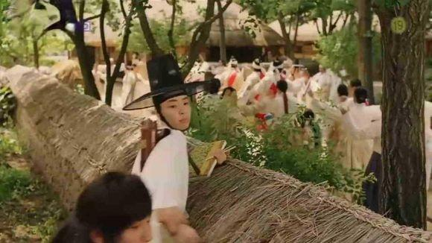
姜武见润福乐在其中，想要给他看不一样的景象
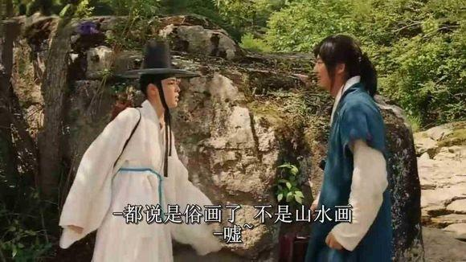
他把润福带到了一处隐秘的山石背后
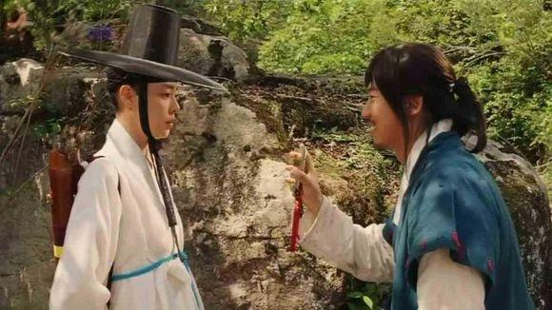
润福正莫名其妙，却见姜武由怀中掏出一面镜子
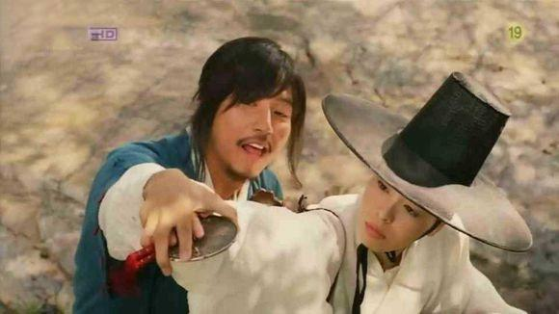
照石头背后

